DAY2 기업분석예습과제
富士FLIM株式会社
1. 사업 summary
사업영역->富士フイルムグループは、事業活動を通じて社会に新たな価値をもたらし、社会課題の解決に貢献することを目指しています。「ヘルスケア」「エレクトロニクス」「ビジネスイノベーション」「イメージング」の4つの事業領域において、優れた製品・サービスを提供し続けていくことで、企業としての社会的責任を果たし、社会とともに成長していきます。
매출
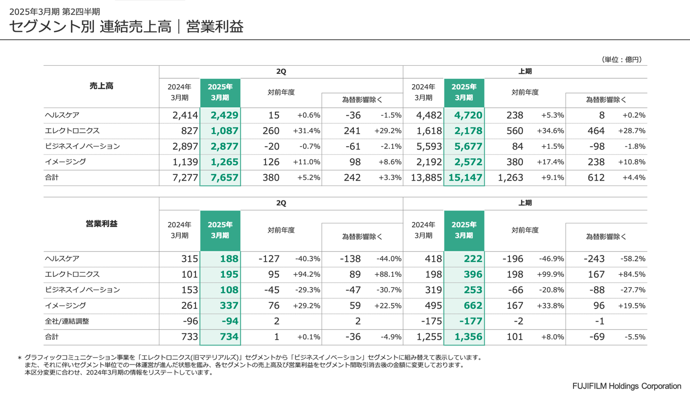
2. 연간결산서
2025年3月期 第2四半期 決算
https://ir.fujifilm.com/ja/investors/ir-materials/earnings-presentations/main/01112/teaserItems3/0/linkList/0/link/ff_fy2024q2_001j.pdf
2024年3月期 第2四半期 決算
https://ir.fujifilm.com/ja/investors/ir-materials/earnings-presentations/main/01111/teaserItems3/0/linkList/0/link/ff_20243q2_001j.pdf

3. 사업보고서, 회사 중장기 사업계획서
中期経営計画「VISION2030」
https://ir.fujifilm.com/ja/investors/policies-and-systems/plan/main/00/teaserItems2/00/link/20240417_VISION2030_j.pdf

4. 회사비전 또는 이념 경영자의 인사글
-경영자의 인사글
혁신적인(이노베이티브적인)가치제공을 통해서, 지구상의 웃는 얼굴의 횟수를 늘려간다.
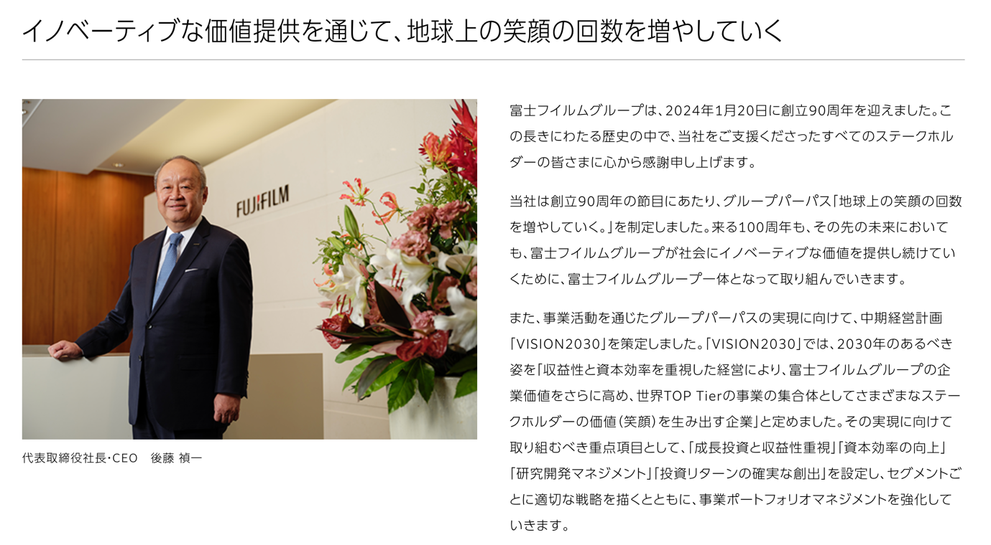
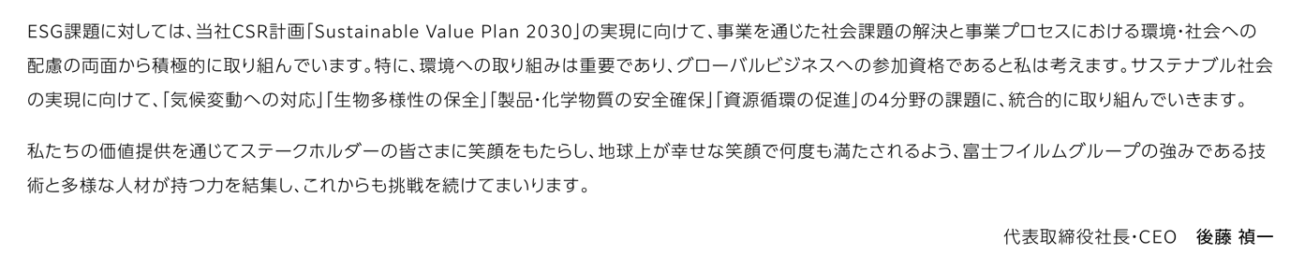
회사비전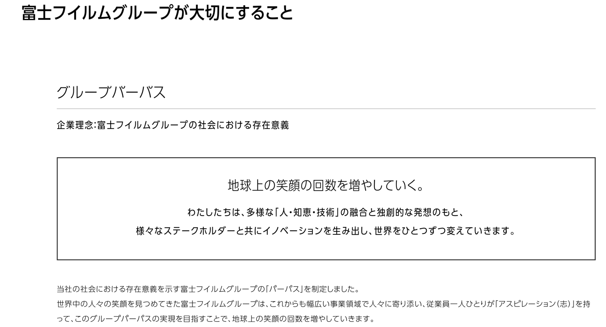
コーポレートスローガン
Value from Innovation
富士フイルムグループ企業行動憲章・行動規範
私たちはすべての活動に“オープン、フェア、クリア”の精神で臨みます。

5. 기업의 평판
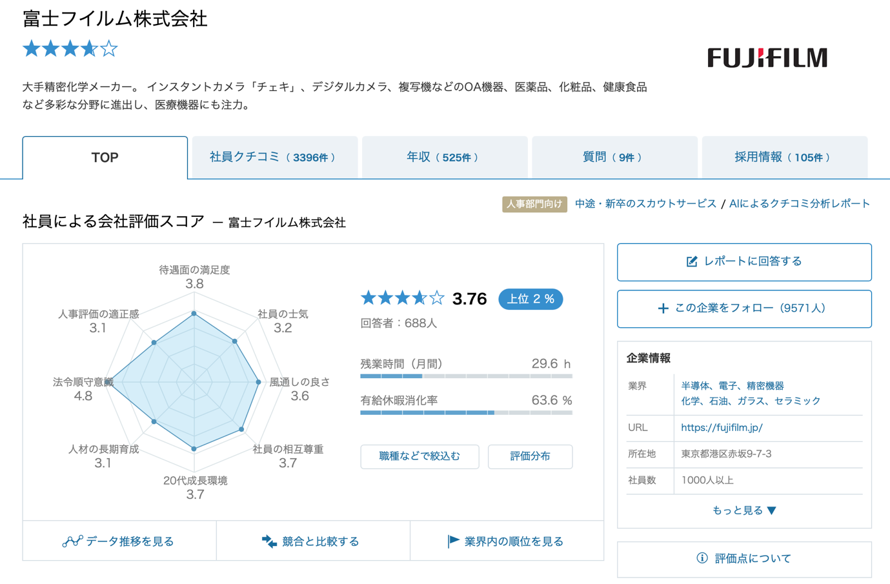
6. 작년(이번년도) 신입공고 내용
選考フロー
マイページの登録―＞ES提出、WEB適性検査→SPI→面接（複数回）→内々定
